玉溪一中2014届高三第二次月考理科综合试卷
第Ⅰ卷 选择题（共126分）
可能用到的相对原子质量 H—1 C—12 N—14 O—16 Al—27 Fe-56
一、单项选择题（本题共13小题，每小题6分，在每小题给出的四个选项中，只有一个选项正确，选对的得6分，选错的得0分。）
1．下列有关细胞内化合物的叙述，正确的是（ ）
A．生长素可通过促进乙烯合成来促进茎段细胞伸长
B．酶和激素的作用都与物质和能量代谢有关
C．酶和激素都要释放到血液中才能发挥作用
D．细胞外液渗透压的大小取决于K⁺的含量
2．下列是关于细胞分裂的叙述，正确的是（ ）
A．在一个细胞周期中，DNA复制过程的解旋发生在DNA子链与其互补的母链之间
B. 基因型AABb的某动物进行细胞分裂，此动物细胞内最多含有四个染色体组
C．有丝分裂中期，发生联会的同源染色体排列在赤道板上
D．赤道板仅仅是细胞有丝分裂过程中出现的一种结构
3．下列关于遗传信息传递的叙述，正确的是（ ）
A．只有细胞内的核酸才是携带遗传信息的物质
B．DNA病毒中没有RNA，其遗传信息的传递不遵循中心法则
C．线粒体和叶绿体中遗传信息的传递遵循中心法则
D．真核细胞内mRNA是在细胞核中合成的，tRNA是在细胞质中合成的
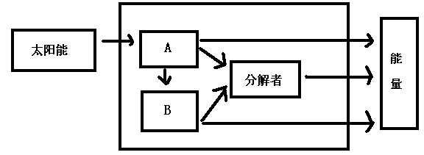
4．图为某生态系统的能量流动简图，下列叙述错误的是
A.该生态系统中A得到的能量必然大于B得到的能量
B.该生态系统是一个开放的系统
C.能量通过光合作用固定并进入系统，可以热能形式输出
D.A、B和分解者所贮存的能量之和是输入该生态系统的总能量
5．下列关于物质运输的叙述，错误的是（ ）
A. 在引起突触后膜神经细胞兴奋的过程中，Na⁺通过被动运输到突触后膜内
B．葡萄糖穿越细胞膜进入红细胞的运输速度，取决于细胞膜上相应载体的数量
C. 主动运输机制有助于维持细胞内元素组成的相对稳定
D．血浆中的碘进入甲状腺滤泡上皮细胞属于协助扩散
6．下列关于特异性免疫的叙述，正确的是（ ）
A．细胞免疫中效应T细胞产生抗体消灭抗原
www.1haoti.com
B．淋巴因子能增强免疫细胞对靶细胞的杀伤作用
C．体液免疫中，效应B细胞与靶细胞接触使其裂解死亡
D．在非特异性免疫反应过程中能产生记忆细胞
7．下列有关常见有机化合物的说法正确的是（ ）
A．将一小块金属钠投入无水乙醇中，钠块浮在液面上四处游动
B．NaHCO₃溶液可用于区分乙酸、乙醇和苯
C．工业上，用乙醇和浓硫酸共热到170℃制取乙烯
D．天然气的主要成分为甲烷，属于可再生能源
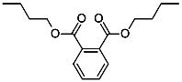
8．2012年白酒行业塑化剂风波成为人们关注的焦点，塑化剂的其中一种邻苯二甲酸二丁酯(DBP)的结构如图所示，可由邻苯二甲酸（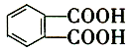）与正丁醇发生酯化反应制得，下列有关说法不正确的是（ ）
第8题图
A．邻苯二甲酸二丁酯(DBP)分子式为：C₁₆H₂₂O₄
B．邻苯二甲酸二丁酯(DBP)苯环上的一氯代物有2种
C．邻苯二甲酸二丁酯(DBP)属于苯的同系物
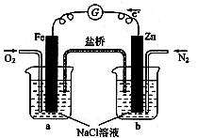
D．丁醇有4种不同结构，正丁醇是其中的一种,分子式为C₄H₁₀O
第9题图
9．根据右图，下列判断中正确的是（ ）
A．烧杯a中发生反应O₂ + 4H⁺ + 4eˉ ＝ 2H₂O，溶液pH降低
B．烧杯b中发生反应为2Zn-4eˉ ＝2Zn²⁺
C．电子从Zn极流出，流入Fe极，经盐桥回到Zn极
D．向烧杯a中加入少量K₃[Fe(CN)₆]溶液，有蓝色沉淀生成

10.下列评价及离子方程式书写正确的是（ ）
选项 | 离子组 | 评价
A | H⁺、Fe²⁺、NO₃— 、Cl— | 不能大量共存于同一溶液中，因为发生了氧化还原反应  4Fe²⁺ + 2NO₃— + 6H⁺ ＝ 4Fe³⁺ +2 NO↑+ 3H₂O
B | Na⁺、CO₃^{2—}、Cl—、Al³⁺ | 不能大量共存于同一溶液中，因为有沉淀生成  2Al³⁺+3CO₃^{2—}＝Al₂(CO₃)₃↓
C | AlO₂—、Na⁺、K⁺、HCO₃— | 能大量共存于同一溶液中
D | HCO₃—、OH—、Na⁺、K⁺ | 不能大量共存于同一溶液中，因为发生如下反应  HCO₃—+ OH—＝ CO₃^{2—}+ H₂O
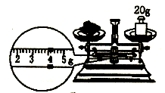
11．下列定量仪器读数正确的是（ ）
托盘天平
8
7
10 mL量筒

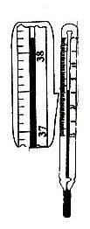
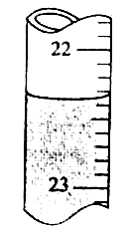
A．8.0 mL B．24.00 g
体温温度计
25mL酸式滴定管

C．23.65 mL D．38.2 ℃
12．常温下向10 mL，0.1mol/L氨水中缓缓加蒸馏水稀释到1 L后，下列变化中正确的是
①电离程度增大 ②c(H⁺)增大 ③导电性增强 ④$\frac{c({OH}^{—})⋅c({\text{NH}}_{4^{+}})}{c({\text{NH}}_{3}⋅H_{2}O)}$不变
⑤OH⁻数目增大，H⁺数目减小 ⑥PH增大 ⑦ C(H⁺)与C(OH⁻)的乘积减小
A．①②④ B．①⑤⑥ C．除②外都正确 D．①④⑤⑥⑦
13．短周期元素X、Y、Z、W的原子序数依次增大，X原子最外层电子数是其内层电子总数的3倍，Y原子最外层只有2个电子，Z单质可制成半导体材料，W与X属于同一主族。下列叙述错误的是（ ）
A．原子半径的大小顺序：Y＞Z＞W＞X
B．元素W的最高价氧化物对应水化物的酸性比Z的强
C．元素X的两种氢化物中，常温常压下均为液态，有一种含氢键，另一种没有氢键
D．化合物YX、ZX₂的化学键类型不相同
二、选择题（每小题6分，共48分，多项选择题全选正确得6分，选对但不全得3分，有错选或不选得0分）：14—18题为单项选择，19—21题为多项选择。
14、下列说法正确的是（ ）
A．玉溪一中学生作息时间表上写的“7:50早读”，“7:50”指的是时间
B．研究地球公转的时候可以把地球看成质点，而研究地球自转则不可以
C．日常生活中说的“一眨眼功夫”是指时刻
D．任何情况下，地面都是最理想的参考系

15、一质量为m的物块在倾角为的固定斜面上。现对物块施加一个竖直向下的恒力F，如图所示。以下两种初始状态下（1）物块恰好静止，（2）物块以加速度a沿斜面加速下滑，则（ ）
θ
F
A．（1）物块仍处于静止状态，（2）物块仍以加速度a匀加速下滑
B．（1）物块沿斜面加速下滑，
（2）物块将以大于a的加速度匀加速下滑
C．（1）物块沿斜面加速下滑，（2）物块将以小于a的加速度匀加速下滑
D．（1）物块仍处于静止状态，（2）物块将以大于a的加速度匀加速下滑
16、如图所示，A、B、C三个小物块分别从斜面顶端以不同的速度水平抛出，其中A、B落到斜面上，C落到水平面上。A、B落到斜面上时的速度方向与水平方向的夹角分别为α、β，C落到水平面上时的速度方向与水平向方的夹角为γ，则有（ ）
A、α＝β＞γ B、α＝β＝γ C、α＝β＜γ D、α＜β＜γ
17、假设地球是一半径为R、质量分布均匀的球体,其密度为ρ。一矿井深度为d。已知质量分布均匀的球壳对壳内物体的引力为零。矿井底部的重力加速度大小为（万有引力常量G已知）
A. $\frac{4}{3}\text{ρπ}G(R−d)$ B. $\frac{4}{3}\text{ρπ}G(R−d)^{2}$ C. $\frac{4}{3}\text{ρπ}G(R−d)^{3}$ D.0
18、甲、乙两人质量之比为5:4，他们沿静止的自动扶梯匀速跑上楼的功率之比为3:2，甲跑上楼所用的时间是t₁。当甲站在自动扶梯上不动，开动自动扶梯把甲送上楼所用的时间是t₂。那么，当乙用原来的速度沿向上开动的扶梯跑上楼时，所用的时间为（ ）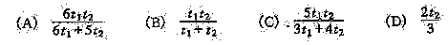
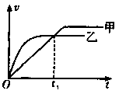
19、甲、乙两辆汽车从同一地点出发，它们的速度图像如图所示。在t₁时刻之前（ ）
A．两车恰好相遇一次
B．乙车始终在甲车的前面
C．甲、乙两车的距离在不断增大
D．乙车速度始终比甲车速度增加得快
20、如图所示，两个倾角相同的滑竿上分别套有A、B两个质量均为m圆环，两个圆环上分别用细线悬吊两个质量均为M的物体C、D，当它们都沿滑竿向下滑动并保持相对静止时，A的悬线与杆垂直，B的悬线竖直向下。下列结论正确的是（ ）
A．A环受滑竿的作用力大小为
A
C
B
D
θ
θ
B．B环受到的摩擦力
C．C球的加速度
D．D受悬线的拉力
21、如图所示，半径r=0.8m的光滑圆轨道被竖直固定在水平地面上，圆轨道最低处有一质量为0. 4kg的小球（小球的半径比r小很多）。现给小球一个水平向右的初速度v₀,下列关于在小球的运动过程中说法正确的是（g取10m/s²）
A. v₀≤4m/s可以使小球不脱离轨道
B. v₀≥4√2m/s可以使小球不脱离轨道
C.设小球能在圆轨道中做完整的圆周运动，在最低点与最高点对轨道的压力之差为24N
D.设小球能在圆轨道中做完整的圆周运动，在最低点与最高点对轨道的压力之差为20N

第Ⅱ卷 （非选择题 共174分）
三、非选择题（包括必考题和选考题两部分。第22题~第33题为必考题，第34题~第36题为选考题，考生根据要求作答。）
（一）必考题（12题，共144分）
22、（4分）（1）某实验中需要测量一根钢丝的直径（约0.5mm），为了得到尽可能精确的测量数据，应从实验室提供的
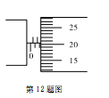
A．毫米刻度尺 B．螺旋测微器 C．游标卡尺（游标尺有10个等分刻度） 中，选择______ 进行测量；
（2）用螺旋测微器测量某工件的厚度，示数如图所示，则工件的厚度为____________ 。
23、（8分）某实验小组设计了如图(a)所示的实验装置研究加速度和力的关系。
（1）在该实验中必须采用控制变量法，应保持______________不变，用钩码重力作为小车所受的拉力。
（2）如图(b)是某次实验打出的纸带的一部分，0、1、2、3、4、5、6为计数点，相邻两计数点间还有4个打点未画出，电源的频率为50Hz。从纸带上测出x₁ =3.20cm，x₂ = 4.56cm，x₅ =8.42cm，x₆ =9.70cm。则木块加速度大小=__________m/s²（保留2位有效数字）。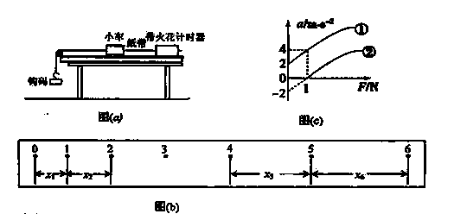
（3）通过改变钩码的数量，多次重复测量，可得小车运动的加速度a与所受拉力F的关系图象。在轨道水平和倾斜的两种情况下分别做了实验，得到了两条图线，如图(c)所示。图线_____ _ (选填“①”或“②”)是在轨道水平的情况下得到的。
（4）随着钩码的数量增大到一定程度，图(c)中的图线明显偏离直线，造成此误差的主要原因是___________。
A．小车与轨道之间存在摩擦 B．导轨保持了水平状态
C．所挂钩码的总质量太大 D．所用小车的质量太大

24、（16分）擦黑板同学们都经历过，手拿黑板擦在竖直的黑板面上，或上下或左右使黑 板擦与黑板之间进行滑动摩擦，将黑板上的粉笔字擦干净。已知黑板的规格为4.5×1.5m²,黑板的下边沿离地的髙度为0.8m，若黑板擦（可视为质点）的质量为0.1kg, 现假定某同学用力将黑板擦在黑板表面缓慢竖直向上擦黑板,当手臂对黑板擦的作用力 F与黑板面所成角度为θ= 53°时，F=5N。（取g=10m/s², sin53°=0.8 )
(1)求黑板擦与黑板间的摩擦因数u
(2)当他擦到离地最大高度2.05m时，黑板擦意外脱手沿黑板面竖直向下滑落，求黑板擦砸到黑板下边沿前瞬间的速度v的大小

25、（16分）面对能源紧张和环境污染等问题，混合动力汽车应运而生。所谓混合动力汽车，是指拥有两种不同动力源（如燃油发动机和电力发动机）的汽车，既省油又环保。车辆在起步或低速行驶时可仅靠电力驱动；快速行驶或者需急加速时燃油发动机启动，功率不足时可由电力补充；在制动、下坡、怠速时能将机械能转化为电能储存在电池中备用。假设汽车质量为M，当它在平直路面行驶时，只采用电力驱动，发动机额定功率为P1，能达到的最大速度为v1；汽车行驶在倾角为θ的斜坡道上时，为获得足够大的驱动力，两种动力同时启动，此时发动机的总额定功率可达P2。已知汽车在斜坡上行驶时所受的摩擦阻力是在平直路面上的k倍(k<1)，重力加速度为g。求汽车在斜坡道上能达到的最大速度。

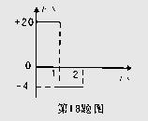
26、（18分）半径R=4500km的某星球上有一倾角为30º的固定斜面，一质量为1kg的小物块在力F作用下从静止开始沿斜面向上运动，力F始终与斜面平行．如果物块和斜面间的摩擦因数，力F随时间变化的规律如图所示（取沿斜面向上方向为正），2s末物块速度恰好又为0．引力恒量G=6.67×10⁻¹¹Nm²/kg²．试求：

（1）该星球的质量大约是多少？

（2）要从该星球上平抛出一个物体，使该物体不再落回星球，至少需要多大速度？（计算结果保留二位有效数字）

27．（14分）图中X、Y、Z、 W是地壳含量前四位（不按顺序）的元素组成的单质，其它为化合物，A有磁性。它们之间存在如下转化关系（部分产物已略去）。
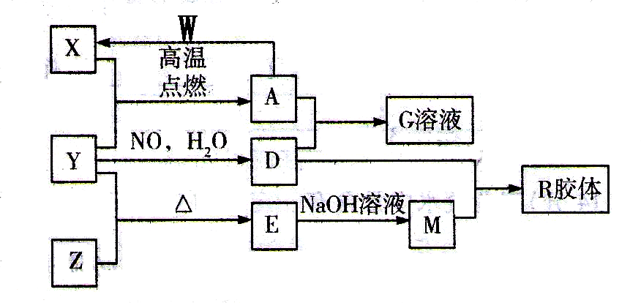
第27题图

回答下列问题：
（1）组成单质Y的元素在周期表中的位置是 ， M的化学式是
（2）胶体的应用非常广泛，早在150年前的1862年，英国科学家格雷阿姆就提出了
"胶体"的概念，R胶体中分散质直径大小范围为： ，可利用 区分胶体和溶液
（3）已知A与2.7g W反应转化为X时（所有物质均为固体），放出akJ热量，写出该反应的热化学方程式：
（4）写出A和足量D的稀溶液反应生成G的离子方程式：
（5）简述检验G溶液中的金属阳离子的实验方法（操作、现象、结论）
（6）常温下，向0.04mol/L的G溶液中，加少量NaOH溶液调节pH，（溶液体积变化忽略不计）当pH= 时开始有沉淀生成（已知25℃时，K_{sp}[Fe(OH)₃]＝4.0×10^{－38}）。

28．（15分）二氧化硫和氮氧化物(NO_{x})对大气污染日趋严重，研究消除大气污染的方法是化学工作者的重要课题，目前有很多种方法消除大气污染。
（1）可利用甲烷催化还原NO_{x}的方法处理NO_{x} ，反应如下：
CH₄(g)+4NO₂(g) ＝4NO(g)+CO₂(g)+2H₂O(g) ；△H＝ －574 kJ·mol^{－1}
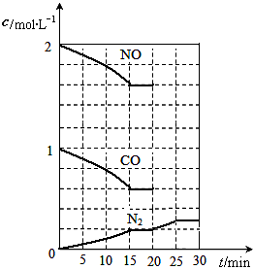
CH₄(g)+4NO(g) ＝2N₂(g)+CO₂(g)+2H₂O(g) ；△H＝ －1160 kJ·mol^{－1}
第28题图甲甲
则CH₄(g)+2NO₂(g) ＝N₂(g)+CO₂(g)+2H₂O(g) ；△H＝ ；
（2）降低汽车尾气的方法之一是在排气管上安装催化转化器，发生如下反应：
2NO(g)+2CO(g)N₂(g)+2CO₂(g)；△H＜0。
若在一定温度下，将2molNO、1molCO充入1L固定容积的容器中，15分钟后达到平衡，反应过程中各物质的浓度变化如图甲所示，
则平衡常数K= （小数点后保留3位）；
若保持温度不变，20min时再向容器中充入CO、N₂各0.6mol，平衡将 移动（填“向左”、 “向右”或“不”）；
20min时，若改变反应条件，导致N₂浓度发生如图所示的变化，则改变的条件可能
是 （填序号）；
①加入催化剂 ②降低温度 ③缩小容器体积 ④增加CO₂的量
（3）利用Fe²⁺、Fe³⁺的催化作用，常温下将SO₂转化为SO₄^{2－},从 而实现对SO₂的处理（总反应为2SO₂+O₂+2H₂O＝2H₂SO₄）。已知，含SO₂的废气通入含Fe²⁺、Fe³⁺的溶液时，其中一个反应的离子方程式为4Fe²⁺ + O₂+ 4H⁺ ＝4Fe³⁺ + 2H₂O，则另一反应的离子方程式为 ；
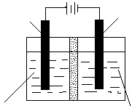
（4）肼（N₂H₄）用亚硝酸氧化可生成氮的另一种氢化物，该氢化物的相对分子质量为43.0，其中氮原子的质量分数为0.977。写出肼与亚硝酸反应的化学方程式 ；
惰性电极
惰性电极
硝酸溶液
隔膜
（阻止水分子通过）
N₂O₄+硝酸溶液
第28题图乙
（5）N₂O₅是重要的硝化剂和氧化剂，可用电解法制备N₂O₅，如图乙所示 ，N₂O₅在电解池的 ______（填“阳极”或“阴极”）区生成，其电极反应式为 ____ __(注意:水不参加反应)。

29．（14分）某氯化亚铁和氯化铁的混合物。现要测定其中铁元素的质量分数，按以下步骤进行实验：
样品a g
250.00
mL
溶液
25.00mL
溶液
沉淀
红棕色
固体
水
操作Ⅰ
操作Ⅱ
①溴水
②过量氨水
过滤
洗涤
灼烧
过量盐酸
Ⅰ．请根据所给流程，回答问题：

（1）操作I所用到的玻璃仪器除烧杯、玻璃棒外，还必须有 、 ；（填仪器名称）
（2）请写出加入溴水发生的离子反应方程式 ；
（3）将沉淀物加热、灼烧，冷却至室温，用天平称量其质量为b₁ g，再次加热并冷却至室温称量其质量为b₂ g，若b₁－b₂＝0.3g，则接下来还应进行的操作是 ________________________________________________________________；蒸发皿质量是W₁ g，蒸发皿与加热后固体总质量是W₂ g，则样品中铁元素的质量分数是 。
Ⅱ．有同学提出，还可以采用以下方法来测定：
样品a g
250.00
mL
溶液
25.00mL
滤液
水
操作Ⅰ
过量还原剂
过滤
操作Ⅱ
酸性条件
KMnO₄滴定
过量硫酸

（1）溶解样品改用了硫酸，而不再用盐酸，为什么 ；
（2）选择的还原剂是否能用铁 （填“是”或“否”），原因是：
；
（3）若滴定用掉c mol•L⁻¹ KMnO₄溶液b mL，则样品中铁元素的质量分数是： 。

30．（11分）请回答下列有关光合作用的问题。
为了解某热带植物引种到某地后的生理状况，某研究小组在水分充足、晴朗无风的夏日，观测得到了该植物相关生理指标的变化趋势图。
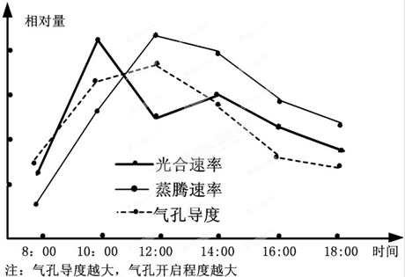
(1)光合作用受到很多外界因素的影响，其中CO₂浓度也能影响叶肉细胞的光合作用强度，原因是_ _。
(2) 据上图回答有关问题：
①根吸水能力最强的时刻是____________。
②在14∶00时若适当提高CO₂浓度，短时间内叶绿体中ATP含量的变化是_____。
③直接引起蒸腾速率变化的生理指标是 。
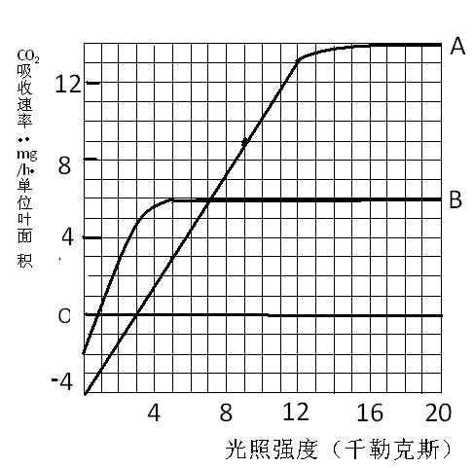
④推测导致14:00是光合速率出现低谷的环境因素主要是 。（填“光照”或“”）。

（3）右图表示A、B两种植物的光合速度与光照强度的关系。①当在 千勒克司光照强度条件下，A、B两种植物的光合速度相同，此时A植物呼吸作用强度是 mg/h。（用C O ₂吸收速率表示）
②A植物在光照强度为5千勒克司时，2小时单位叶面积可积累葡萄糖 mg。（计算结果保留一位小数。）
31. (10分)
为研究细胞分裂素的生理作用，研究者将菜豆幼苗制成的插条插入某液体中(图1).对插条的处理方法及结果见图2.
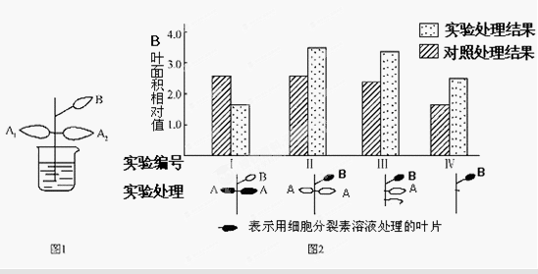
（1） 细胞分裂素是一种植物激素。它是由植物体的特定部位产生，再被运输到作用部位，对生长发育起____________作用的__________有机物。
（2）制备插条时除去根系和幼芽的主要目的是_____ _______；为减少外来营养物质会对实验结果造成干扰，插条插在 中，而不是营养液中培养。
（3）从图2中可知，对插条进行的实验处理中，I组和II组的自变量是______________；III组和IV组的自变量是 _________________________。
（4）在实验I中，对A叶进行实验处理，导致B叶________________________。该实验的对照处理是____________________________________。
32．（12分）请回答下列有关遗传的问题。
（1）人体X染色体上存在血友病基因，以X^{h}表示，显性基因以X^{H}表示。下图是一个家族系谱图，请据图回答：
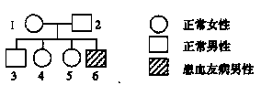
①若1号的母亲是血友病患者，则1号父亲的基因型是 。
②若1号的双亲都不是血友病患者，则1号母亲的基因型是 。
③若4号与正常男性结婚，所生第一个孩子患血友病的概率是 。
（2）红眼（A）、正常刚毛（B）和灰体色（D）的正常果蝇经过人工诱变产生基因突变的个体。下图表示该突变个体的X染色体和常染色体及其上的相关基因。
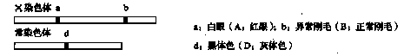
①人工诱变的物理方法有 。
②该突变果蝇细胞分裂中复制形成的两个a基因发生分离的时期有 。
③红眼与白眼、异常刚毛与正常刚毛这两对相对性状的遗传是否遵循基因自由组合定律，并说明理由。 。
④若只研究眼色，不考虑其他性状，白眼雌果蝇与红眼雄果蝇杂交，F₁雌雄果蝇的表现型及其比例是 。
⑤基因型为ddXªXª和DDX^{A}Y的果蝇杂交，F₁雌雄果蝇的基因型及其比例是 。
33.（6分）湿地是天然的蓄水库，并能过滤和分解水中的污染物进而改善水质，被喻为“地球之肾”。湿地类型众多，如红树林、河流、湖泊和稻田等。
（1）在红树林等湿地生态系统中，碳元素主要通过 过程被固定在有机物中，并沿着 进行传递。
（2）调查稻田的种群密度采用的方法是样方法；取样的关键除应考虑样方的大小和数量外，还应 ；
（3）调查表明，我国相当一部分湖泊已不同程度富营养化，原因是含氮、磷等元素丰富的污染物的排放量超过了湖泊 的限度，使其调节能力下降。
（4）下图表示一个草原生态系统的食物网。
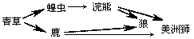
若狼被捕杀，数量首先会减少的是_________；原因是__________________。

（二）选考题：共30分。请考生从给出的2道化学题中选一道作答
34．[选修3——物质结构与性质]（15分）
在电解炼铝过程中加入冰晶石（用“A”代替），起到降低Al₂O₃的熔点等诸多作用，冰晶石的生产原理如下：
2Al(OH)₃+ 12HF+ 3 Na₂CO₃ ＝ 2A+ 3CO₂↑+ 9H₂O
根据题意完成下列填空：
（1）冰晶石的化学式为 ，含有离子键、 等化学键；
（2）生成物中含有10个电子的分子是 （写分子式），该分子的空间构型为 ，中心原子的杂化方式为 ；
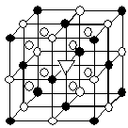
（3）反应物中电负性最大的元素为 ，写出其原子最外层的电子排布图： ；
第34题图丁
（4）冰晶石由两种微粒构成，冰晶石晶胞结构如图丁所示，位于大立方体顶点和面心，位于大立方体的12条棱的中点和8个小立方体的体心，那么大立方体的体心处▽所代表的微粒是 （填具体的微粒符号）；
（5）Al单质的晶体中原子的堆积方式如下图甲所示，其晶胞特征如
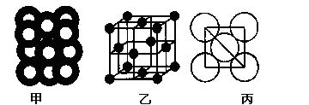
下图乙所示，原子之间相互位置关系的平面图如下图丙所示。
第34题图

若已知Al的原子半径为d，N_{A}代表阿伏加德罗常数，Al的相对原子质量为M，请回答：
一个晶胞中Al原子的数目为 ；Al晶体的密度为 （用字母表示）。

35．[选修5——有机化学基础]（15分）
酒石酸(tartaric acid)，即，2,3-二羟基丁二酸，是一种羧酸﹐存在于多种植物中﹐也是葡萄酒中主要的有机酸之一。作为食品中添加的抗氧化剂﹐可以使食物具有酸味。酒石酸最大的用途是饮料添加剂。也是药物工业原料，以烃A为原料合成酒石酸的流程如下：
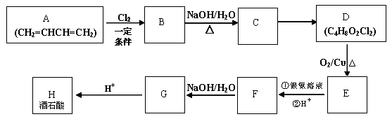
A
H：酒石酸
HOOC-CH-CH-COOH
OH OH
H⁺
第38题图

已知：① 烃A中碳氢质量比为8:1
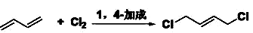
一定条件

②
③ D的分子组成是C₄H₈O₂Cl₂ ，核磁共振氢谱显示其有三个峰。

（1）A的分子中最多有 个原子共面；

（2）B中所含官能团的名称是 ，B存在顺反异构，它的顺式结构为 ；
（3）F转化为G的化学反应方程式是 ；

（4）F与乙二醇在一定条件下可以发生缩聚反应，该反应的化学方程式是___________；

（5）C的同分异构体有多种，其中含有“—CO—”结构的有 种；

（6）欲得到较纯净的酒石酸，需将G从其溶液中分离提纯，查阅相关资料得知G的溶解度受温度影响较大，则分离提纯G的方法是 。

36．［生物——选修3现代生物科技专题］（15分）
现有A和B两个肉牛品种，A品种牛的细胞组成可表示为A细胞核、A细胞质，B品种牛则为B细胞核、B细胞质。
（1）如果要获得一头克隆牛，使其细胞由A细胞核和B细胞质组成，基本步骤是，从A品种牛体内取出体细胞，进行体外培养。然后再从培养细胞中取出_____________注入B品种牛的_____________卵母细胞，经过某种刺激和培养后，可形成胚胎，该胚胎被称为______________，将该胚胎移入代孕母牛的子宫中，通过培育可达到目的。
（2）一般来说，要想大量获得这种克隆牛比较难，原因之一是卵母细胞的数量不足，为解决这一问题，可以用 激素处理B品种母牛。
（3）克隆牛的产生说明______________具有全能性。克隆牛的性状主要表现A品种牛的特征，由A、B两品种杂交得到的牛与克隆牛相比，杂交牛细胞核的遗传物质来自_________个亲本，细胞质来自________性亲本，克隆牛和杂交牛的遗传物质组成_______（相同，不同）。
化学参考答案及评分建议
7、B 8、C 9、B 10、D 11、D 12、A 13、C
27、（总分14分，除特殊标注外，其余每空2分）
（1）第二周期第ⅥA族，Na₂SiO₃； （2）1 nm～100 nm（1分）， 丁达尔效应（1分）；
（3）8Al(s)+3Fe₃O₄(s)=9Fe(s)+4Al₂O₃(s) △H= —80a kJ/mol
（4）3Fe₃O₄+28H＋+NO₃－＝9Fe^{3＋}+NO↑+14H₂O
（5）取少量Fe(NO₃)₃溶液于一支试管中，加入几滴KSCN溶液，溶液呈红色，证明含Fe³⁺ （其它合理答案也给分） （6）2.0．
28、（总分15分，除特殊标注外，其余每空2分）
（1）△H=—867 kJ/mol （2）K=0.035（或带单位:L／mol）；不移动 ； ② ③
（3）2Fe³⁺+SO₂+2H₂O＝2Fe²⁺+SO₄^{2—}+4H⁺ （4）N₂H₄ + HNO₂ ＝ HN₃ + 2H₂O。
（5）阳极（1分）,N₂O₄—2e—＋2NO₃—＝2N₂O₅
29、（14分）Ⅰ．（1）250mL容量瓶（1分）、胶头滴管（1分）
（2）2Fe ²⁺ ＋ Br₂ ＝ 2Fe ³⁺ ＋ 2Br－（2分）
（3）再次加热冷却并称量，直至两次质量差小于0.1g（1分）
（2分）
Ⅱ．（1）过量的盐酸对后面KMnO₄的滴定有干扰（2分）
（2）否（1分） 如果用铁做还原剂，自身的氧化产物是Fe²⁺；且会与过量的硫酸反应生成Fe²⁺，干扰铁元素的测定（2分，答出一个原因即给2分）
（3）$\frac{\text{280}\text{bc}}{a}\text{\%}$（2分）
34、（总分15分，除特殊标注外，其余每空2分）
（1）Na₃AlF₆，配位键（1分）； （2）H₂O（1分），V型，sp³；
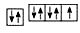
2s 2p
（3）F（1分）， （4）Na⁺（1分） （5）4（1分）、
35．（总分15，除特殊标注外，其余每空3分）
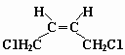
（1） 10 （1分）
（2）碳碳双键、氯原子（2分） （2分）
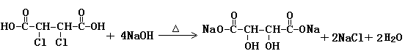
（3）

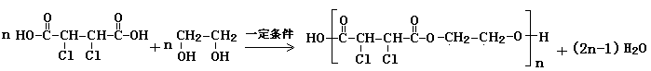
（4） 3分

（5）14 （6）重结晶 （1分）

2014届理科综合能力测试（生物部分）

1-6 BBCDDB
30、（1分）
（1）CO₂是光合作用的原料（2分）
（2）①12时（1分）； ②降低（1分）； ③气孔导度（1分）； ④（1分）
（3）①7（1分）， 4（2分）； ②4.1 （2分）

31（10分）
(1) 调节（1分） 微量的（1分）
(2)减少内源激素的干扰（1分） 蒸馏水（1分）
(3)用细胞分裂素分别处理A、B叶片（处理部位）；（2分）
不同数目的A叶或A叶片的有无（2分）
(4)生长受抑制（1分） 用蒸馏水同样处理A叶（1分）

32（12分）
（1）①X^{H}Y（1分） ②X^{H}X^{h}（1分） ③1/8（1分）
（2）①X射线（α射线、β射线、γ射线、紫外线等）辐射（1分）
②有丝分裂后期和减数第二次分裂后期。（2分）
③不遵循，控制这两对相对性状的基因位于一对同源染色体上（2分）
④雌性红眼：雄性白眼=1：1 （2分）
⑤DdX^{A}Xª：DdXªY=1：1（2分）

33（6分，每空1分）
（1）光合作用 食物链（网）
（2）随机取样
（3）自动净化能力
（4）蝗虫 因鹿和蝗虫处于同一个营养级，是食物的竞争者

36、（15分）（除标注外，每空2分）
（1）细胞核 去核 重组胚胎
（2）促性腺（1分）
（3）动物体细胞核 两 雌 不同

月考参考答案

序号 | 14 | 15 | 16 | 17 | 18 | 19 | 20 | 21
答案 | B | D | A | A | A | BC | ACD | AC

22、（1） B （2）2.203mm（2.202mm-2.204mm）

23、（1）小车质量 （2）1.3 （3）② （4）C

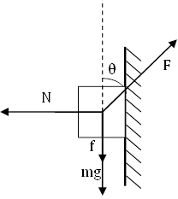
24、解：（1）对黑板擦受力分析如图：

∵黑板擦缓慢移动

∴Fcosθ=mg+f
Fsinθ=N

f=μN=μFsinθ

联解上述方程得：Fcosθ=mg+μFsinθ
代入数据求得μ=0.5

（2）黑板擦脱手后自由下落，下落高度h=2.05-0.8=1.25m

V==m/s

25、解：在平直路面行驶，汽车以功率P1匀速行驶时速度最大，设驱动力为F1，阻力为f，则
P1=F1v1

F1=f
设汽车上坡时驱动力为F2，能达到的最大速度为v2，则
P2=F2v2

F2 = Mgsinθ＋kf
联解得

26、解：（1）假设星球表面的重力加速度为g，小物块在力F₁=20N作用过程中，有：F₁-mgsinθ-μmgcosθ=ma₁，
1s末速度v= a₁t₁，
小物块在力F₂=-4N作用过程中，有：F₂+mgsinθ+μmgcosθ=ma₂，
且有速度v= a₂t₂，
联立解得：g=8m/s²。
由G=mg
解得M=gR²/G。代人数据得M=2.4×10²⁴kg。
(2)要使抛出的物体不再落回到星球，物体的最小速度v₁要满足mg=m,
解得v₁==6.0×10³ms=6.0km/s。
即要从该星球上平抛出一个物体，使该物体不再落回星球，至少需要6.0km/s的速度。

